「気象データ・ハッカソン」の開催について

１．趣旨・目的
・公開されている気象データ及び他のデータを組み合わせて活用することにより、新たなサービスに関するアイデアを得て、試作品を開発することで、広くオープンデータの意義や可能性を世の中にPRする。

２．主催者
①主催：オープンデータ流通推進コンソーシアム
②後援：総務省、国際大学GLOCOM、Hack For Japan
③協力：気象庁

３．開催方法
（１）アイデアソン（オンライン開催）
①期間：2012年11月上旬～11月末頃
②開催方法：Facebook上に専用グループ（公開）を設け、既存の気象データの活用方法やデータの取得方法等について議論
③参加者：自由（ただし、Facebook利用者に限られる）
④参加費：無料
⑤広報方法：コンソーシアムウェブサイトで広報・募集するほか、Hack For Japanなどの技術者グループに紹介

（２）ハッカソン（リアル開催）
①開催日：2012年12月1日（土）13：00～19：00
②開催場所：三菱総研内会議室
③参加人数：20～30名程度（特に上限なし）
④参加費：無料
⑤実施内容：アイデアソンで出た意見、アイデアなどをもとに、４～6個程度のテーマを決めてチームに分かれ、具体的なアプリを開発。最後に開発成果を紹介し意見交換。様子は開催後、コンソーシアムウェブサイトで公開。
⑥当日のプログラム（案）
13：00～13：10：開催趣旨及び進め方の説明（主催者）
13：10～13：30：参加者自己紹介
13：30～13：45：気象データの紹介（気象庁）
13：45～14：15：テーマ提案者による説明（４～６名程度）
14：15～14：30：チーム分け
14：30～18：00：アイデア具体化、アプリ開発（適宜、休憩）
18：00～19：00：各チームによるプレゼン及び意見交換（説明５～７分、意見交換５～７分）
⑦その他：
・飲み物等は各自持ち込み可。事務局でも用意（人数分×２の飲み物など）。
・終了後、懇親会（費用各自負担）を開催。

以 上

参考：気象データの例
表 気象庁のウェブサイトで公開されているデータの例（http://www.jma.go.jp/）
項目 |  | 内容
防災気象情報 | 気象警報・注意報等 | ・気象警報・注意報  ・気象情報  ・海上警報  ・台風情報  ・洪水予報  ・土砂災害警戒情報  ・竜巻注意情報
防災気象情報 | 地震・津波・火山関連 | ・津波警報・注意報、津波情報、津波予報  ・地震情報  ・東海地震関連情報  ・噴火警報・予報
防災気象情報 | 天気予報等 | ・天気予報  ・週間天気予報  ・海上予報  ・季節予報  ・異常天候早期警戒情報  ・天気分布予報  ・地域時系列予報  ・解析雨量・降水短時間予報
防災気象情報 | レーダー・アメダス等 | ・天気図  ・レーダー・ナウキャスト(降水・雷・竜巻)  ・気象衛星  ・アメダス 地図形式  ・アメダス 表形式  ・空港の気象  ・ウィンドプロファイラ（上空の風）  ・黄砂情報 実況図  ・黄砂情報 予測図  ・紫外線情報
防災気象情報 | 海洋関連 | ・潮位観測情報  ・波浪観測情報
気象統計情報 | 最新の気象データ | 今日の最高・最低気温、２４時間降水量、史上１位の更新状況などの最新の気象データがご覧になれます。
気象統計情報 | 過去の気象データ検索 | 気温や雨などの観測データが検索できます。
気象統計情報 | 過去の地域平均気象データ検索 | 北日本、東日本、西日本、沖縄・奄美や、北海道地方、東北地方、北陸地方、関東甲信地方、東海地方、近畿地方、中国地方、四国地方、九州北部地方、九州南部・奄美地方、沖縄地方などの地域で平均した気象データ（平年値に対する比）を見ることができます。
気象統計情報 | 天気予報・台風 | 日々の天気図、過去の台風の資料があります。
気象統計情報 | 竜巻等の突風データベース | 竜巻およびダウンバーストなどの突風事例を収録しています。
気象統計情報 | 地震・津波 | 地震・津波の各種資料があります。
気象統計情報 | 火山 | 火山に関する資料があります。
気象統計情報 | 地球環境・気候 | 地球環境・気候に関する資料があります。
気象統計情報 | 海洋の健康診断表（海洋の総合情報） | 海洋に関する資料があります
気象等の知識 | 各種解説など

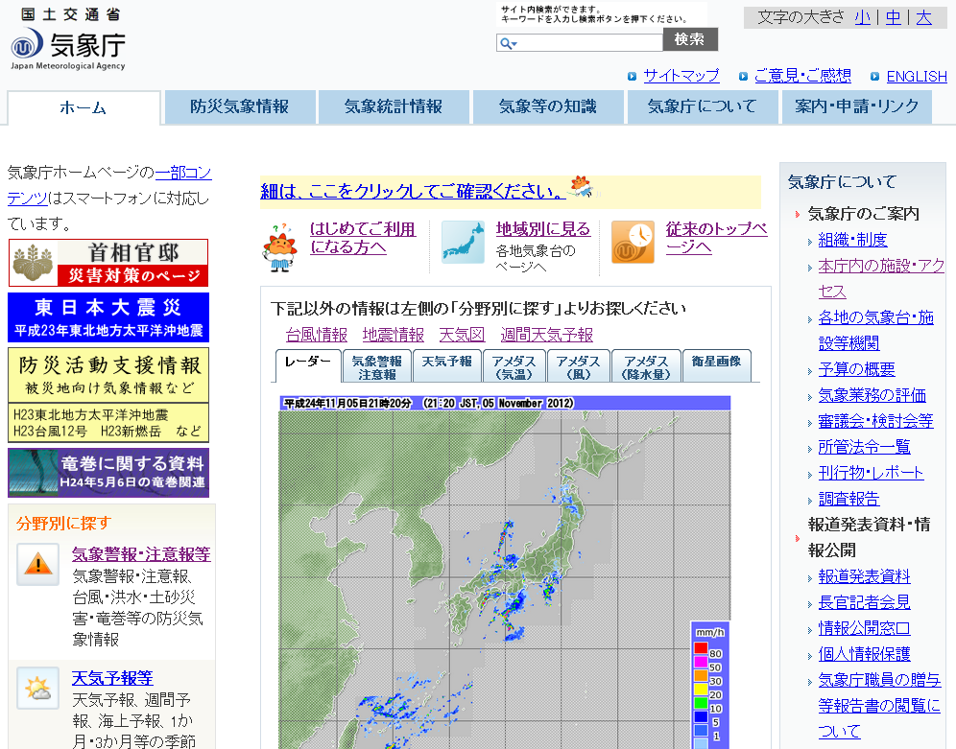

図 気象庁ホームページ
http://www.jma.go.jp/
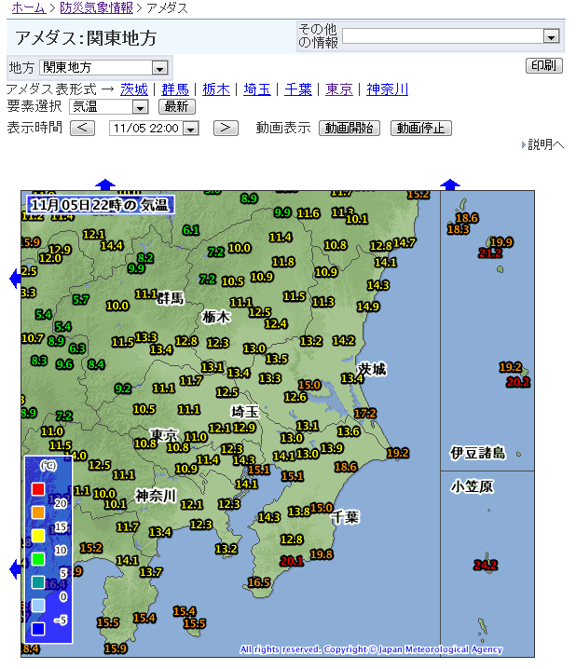
図 アメダス情報（地図形式）
http://www.jma.go.jp/jp/amedas/206.html?elementCode=2

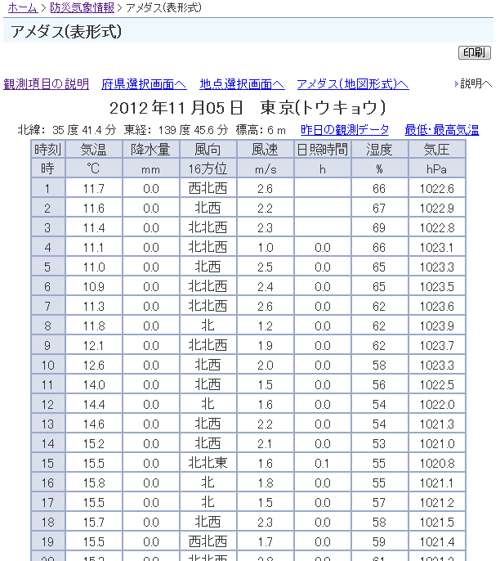

図 アメダス情報（表形式）
http://www.jma.go.jp/jp/amedas_h/today-44132.html?areaCode=000&groupCode=30

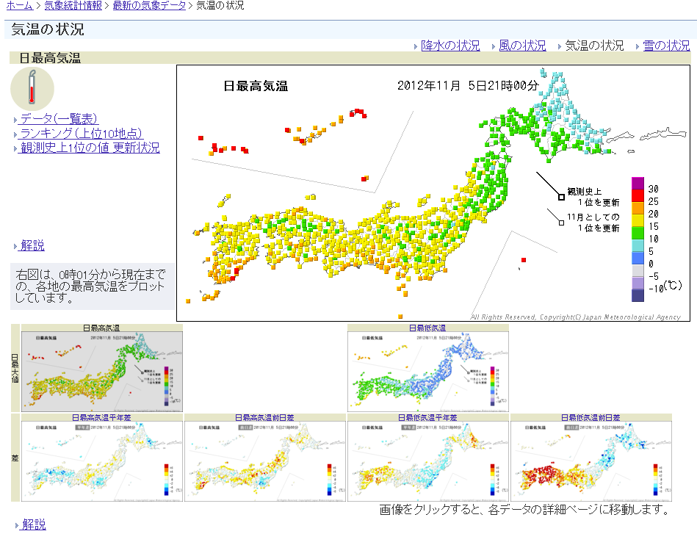
図 気温の状況（地図形式）
http://www.data.jma.go.jp/obd/stats/data/mdrr/tem_rct/index_mxtem.html

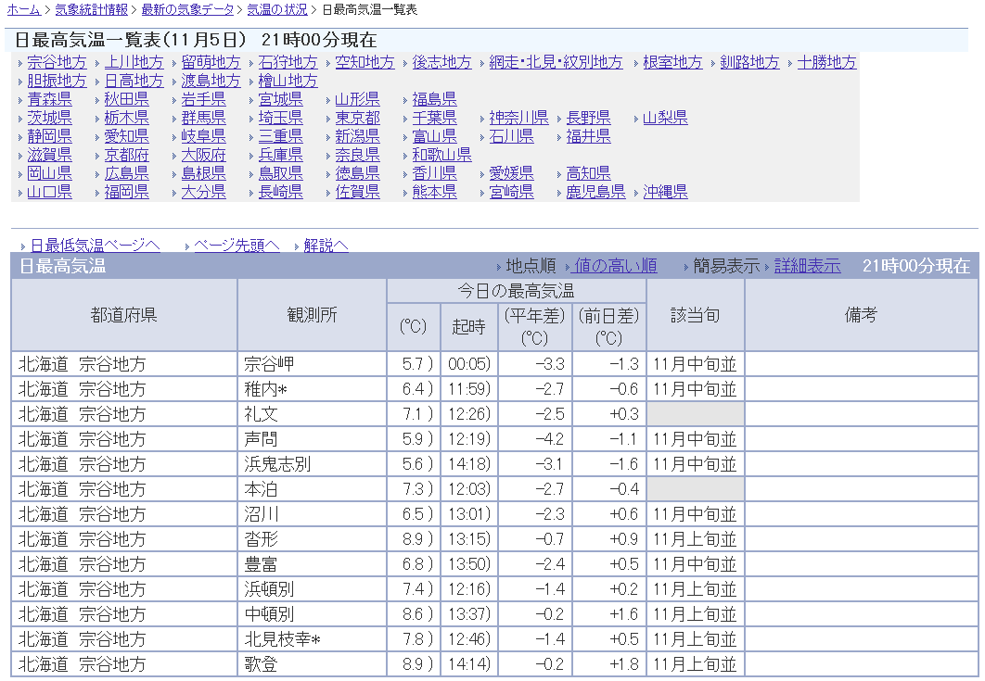

図 気温の状況（一覧表）
http://www.data.jma.go.jp/obd/stats/data/mdrr/tem_rct/alltable/mxtemsad00.html



図 気象庁マスコットキャラクター“はれるん”
http://www.jma.go.jp/jma/kishou/info/harerun.html

